REQUERIMENTO Nº ___/2025
AUTORIA DA VEREADORA: FRANCINEIDE BARBOSA DE SOUZA – FRANÇA– PT

EMENTA: REQUER VOTO DE PESAR PELO FALECIMENTO DO SENHOR CÍCERO GUEDES ROLIM, POPULARMENTE CONHECIDO COMO ‘’NOVINHO’’, IRMÃO DO EX-VEREADOR JOSÉ GUEDES ROLIM.

Exmo. Sr. Presidente,

Requeiro, na forma do disposto no art. 116, combinado com o art. 119, inciso V, do Regimento Interno, depois de ouvido o Plenário, que seja consignado nos anais desta casa Voto de Pesar pelo falecimento do senhor Cícero Guedes Rolim.

Justificativa

Cícero Guedes Rolim era natural de Cajazeiras, e se destacou como cantor e grande empresário, tendo deixado sua marca por onde passou. Nos últimos anos, passou a residir em nossa cidade de Bayeux, onde conquistou o carinho e a admiração de todos que o conheceram.
Pessoa de espírito alegre, empreendedor e coração generoso, Cícero deixa um legado de amizade, trabalho e humanidade. Sua partida entristece profundamente familiares, amigos e toda a comunidade.
Diante disso, manifesto, em nome da Câmara Municipal de Bayeux, os meus sentimentos de solidariedade e profundo pesar à família Rolim, em especial ao ex-vereador José Guedes Rolim, popularmente conhecido como ‘’Guedes da Informática’’, rogando a Deus que conforte os corações enlutados.

Sem mais para o momento reitero votos de cordialidade e respeito.

Sala das Sessões, 08 de Outubro de 2025.

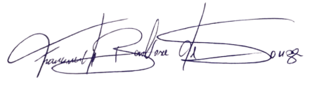
Francineide Barbosa de Souza
Vereadora - PT

